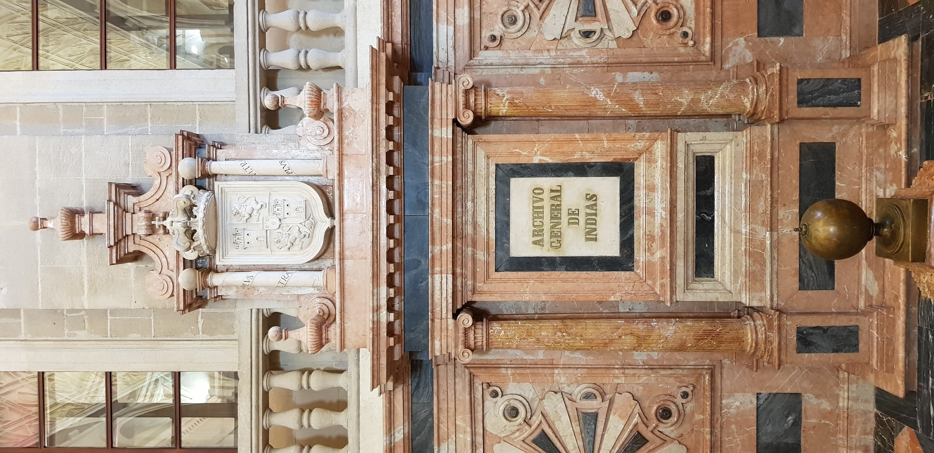

**Mañana libre**

**14:00** Comedor de la Universidad

**Almuerzo**

**15:45** Entrada de la Universidad, Fábrica de tabacos (y aula 118; Luis Cernuda)

**Clausura**

Sevilla: ¿Archivando la memoria, cultivando el olvido, o…?

**18:00 Presentación de cine** (aula 118)

***De espaldas al sol***

con y de **Pablo Coca**,y **Víctor Borrero Zapata**

**20:30 Cena de despedida**

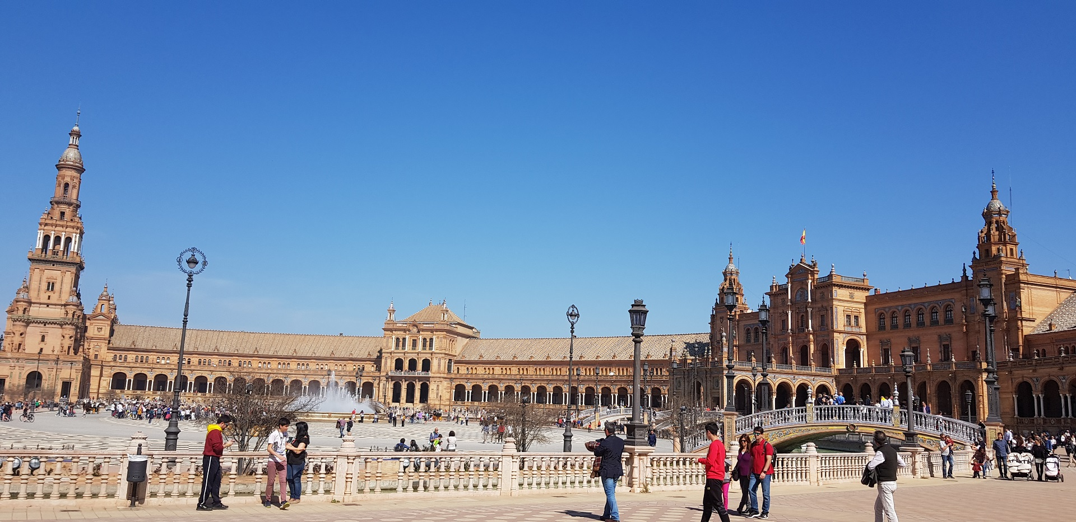

Plaza España, Sevilla (Foto privada)







Prof. Dr. Victor Borrero Zapata

Universidad de Sevilla

Prof. Dr. Janett Reinstädler

Universität des Saarlandes

Prof. Dr. Roland Spiller

Goethe-Universität Frankfurt/M

Jueves 9 de mayo

(foto privada)

Programa de la excursión (3.-10.05.2024):

Sevilla:

ciudad y memoria transcultural

**9:30** Plaza de los Refinadores, esq. Calle Mariscal

**Ciudad y memoria literaria**

Visita guiada por Jesús Zarate y Eduardo del Campo

**13:00** Alcázar de Sevilla, Patio de Banderas

**Trabajo en grupo**

**14:00** Bar Casa de la Moneda o comedor de la universidad

**Almuerzo**

**16:30** Fuente delante del Archivo de Indias

**Archivo General de Indias**

Visita guiada

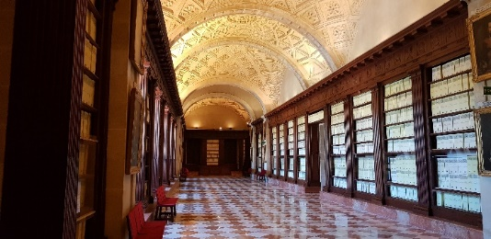

Archivo General de Indias (foto privada)

**Von Anual - Eigenes Werk, CC BY 3.0, https://commons.wikimedia.org/w/index.php?curid=6588392**

Miércoles 8 de mayo

**9:30** Basílica de la Macarena (entrada)

**Lugares y archivos de la memoria de Sevilla: el general Queipo de Llano y las fosas comunes**

Visita guiada a la basílica de la Macarena y a la fosa común Pico Reja, con **Dr.** **Eduardo del Campo**

**13:00** Entrada Cementerio de San Fernando

**Trabajo en grupos**

**14:00** Bar de trabajadores, Barrio de la

Macarena

**Almuerzo**

**15:45** C. Manuel Rojas Marcos, 3

**Museo del Flamenco**

Memoria del trauma y del racismo

en el cante jondo. Con el director

del museo, Kurt Grötsch;

y espectáculo de flamenco

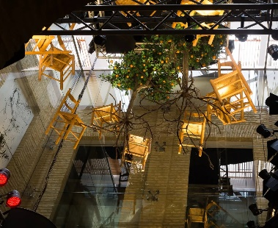

Museo del baile Flamenco (foto privada)

Sábado 4 de mayo

Martes 7 de mayo

Lunes 6 de mayo

**10:00** Alcázar de Sevilla, Patio de Banderas

**El Alcázar de Sevilla**

Visita guiada: El Alcázar de Sevilla: un lugar de memoria transcultural

**13:30** La casa del tesoro/ La canasta/ La casa de la moneda

**Almuerzo**

**Tarde libre**

Recomendación: la Catedral de

Sevilla; la Plaza de España

Domingo 5 de mayo

**Día libre**

Recomendación:

Sanlúcar de Barrameda, visitar

el Palacio de los Medina Sidonia y

las fortificaciones en la PLAYA

Otro destino muy atractivo: Cádiz,

gran ciudad archivo, al lado del

MAR

**9:30** Archivo General de Andalucía (c/ Matemáticos Rey Pastor y Castro, 37.40504993081068, -6.001935881230431)

**Archivo General de Andalucía**

**Otto Engelhardt**, un desaparecido alemán. Encuentro con la bisnieta **Ruth Engelhardt**;

Visita guiada con **Dr.Carlos Font Gavira**

**13:00 Trabajo en grupos**

**14:00** Alameda de Hércules

**Almuerzo**

**Tarde libre**

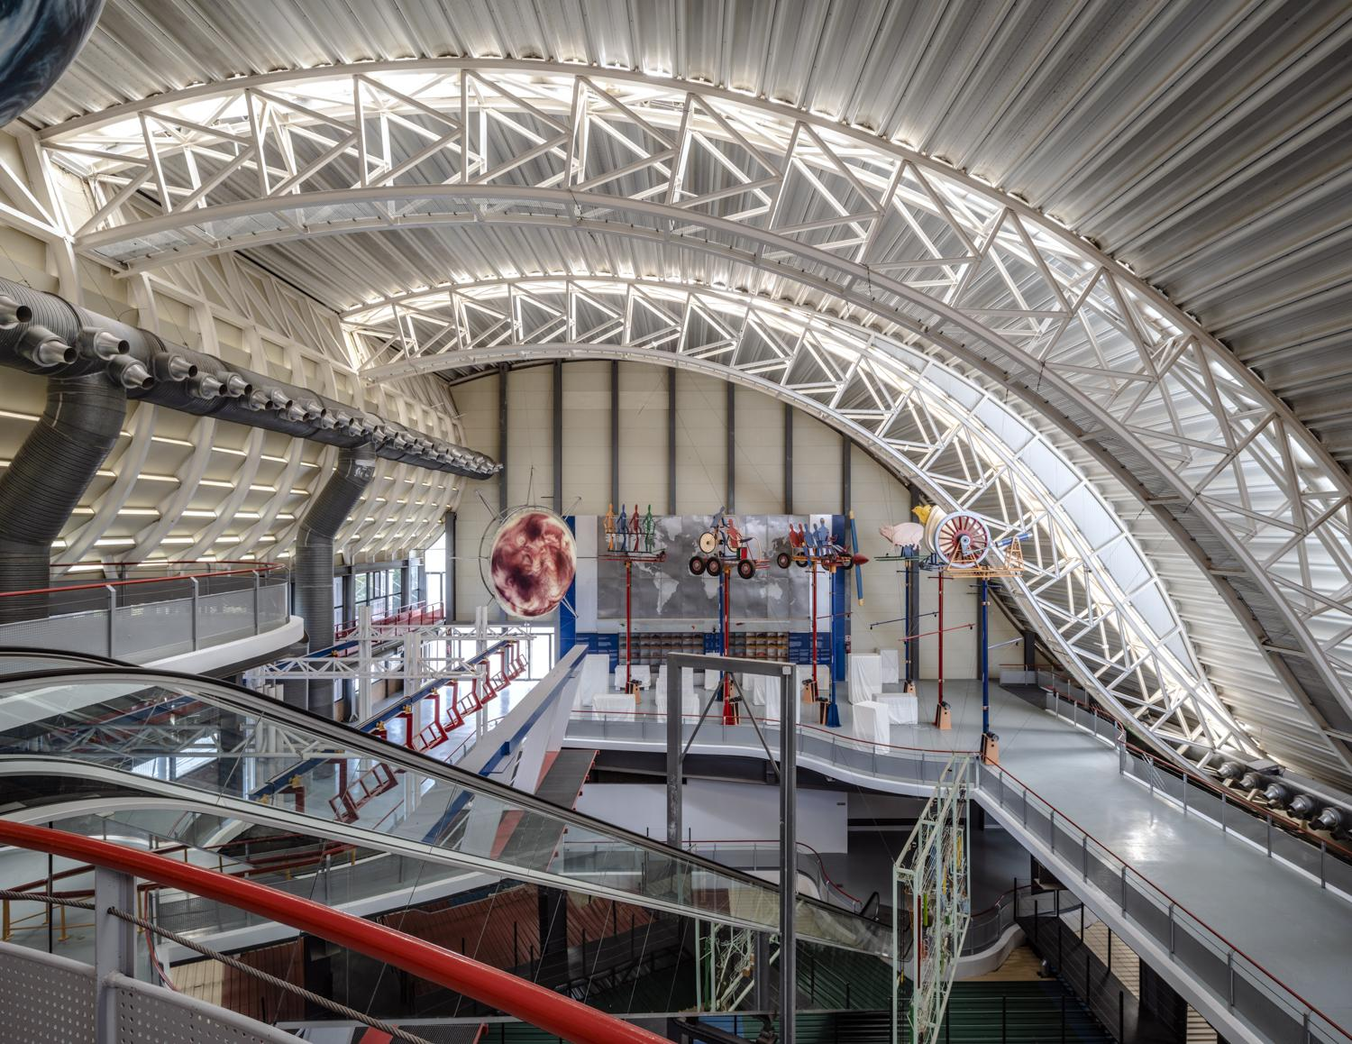 Archivo General de Andalucía (foto privada)